SVEUČILIŠTE U ZAGREBU
RUDARSKO-GEOLOŠKO-NAFTNI FAKULTET

Kristian Kosović
Andrija Vukšić

Kristian Kosović
Andrija Vukšić

ZAVISNOST UČINKA NABOJA U BETONSKIM ELEMENTIMA TANKE STIJENKE O MINERSKIM PARAMETRIMA

Zagreb, 2022.

Ovaj rad izrađen je na Zavodu za rudarstvo i geotehniku Rudarsko–geološko–naftnog fakulteta Sveučilišta u Zagrebu pod vodstvom prof. dr. sc. Mario Dobrilović, dipl. ing., izv. prof. dr. sc. Vinko Škrlec, dipl. ing., izv. prof. dr. sc. Vječislav Bohanek, dipl. ing. i predan je na natječaj za dodjelu Rektorove nagrade u akademskoj godini 2021./2022.

Popis korištenih oznaka i jedinica

Oznaka | Jedinica | Opis
CaO | - | Kalcijev oksid
SiO₂ | - | Silicijev dioksid
Al₂O₃ | - | Aluminijev oksid
Fe₂O₃ | - | Željezov (III) oksid
TiO₂ | - | Titanov oksid
P₂O₅ | - | Fosforov pentoksid
SO₃ | - | Sumporov trioksid
C₃S | - | Trikalcijev silikat (alit)
C₃A | - | Trikalcijev aluminat (aluminat)
C₄AF | - | Tetrakalcijev aluminat ferit (ferit)
C₂S | - | Dikalcijev silikat (belit)
f_{ck,cyl} | N/mm² | Tlačna čvrstoća dobivena na valjcima
f_{ck,cube} | N/mm² | Tlačna čvrstoća dobivena na kockama
$f_{c}$ | N/mm² | Tlačna čvrstoća
$P$ | N | Maksimalna sila
$A_{c}$ | mm² | Nominalna ploština
f_{cm} | MPa | Srednja tlačna čvrstoća
${E }_{b}$ | GPa | Modul elastičnosti
$σ$ | GPa | Naprezanje
$ε$ | - | Deformacija
CO₂ | - | Ugljikov dioksid
q | kg/m³ | Specifična potrošnja eksploziva
$ϕ$ | mm | Promjer bušotine
m_{e} | kg | Masa eksploziva
m_{j} | kg/m | Jedinična masa eksploziva

SADRŽAJ

1. UVOD 1
2. OPĆI I SPECIFIČNI CILJEVI RADA 2
3. KARAKTERISTIKE BETONA 4
3.1 Komponente sastava betona 4
3.1.1 Cement 4
3.1.2 Agregat 5
3.1.3 Voda i dodatci betonu 7
3.2 Svojstva betona 8
4. RUŠENJE BETONSKIH ELEMENATA KAO ELEMENATA KONSTRUKCIJE GRAĐEVINA 12
4.1 Rušenje betonskih konstrukcija 12
4.2 Načela rušenja armirano-betonskih dimnjaka 13
4.3 Rušenje armiranobetonskih dimnjaka u više faza 15
5. ISPITIVANJE UTJECAJA MINERSKIH PARAMETARA NA UČINAK U TANKIM BETONSKIM STIJENKAMA 16
5.1 Osvrt na prethodno ispitivanje 16
5.2 Plan ispitivanja za određivanje učinka naboja 18
6. ANALIZA REZULTATA 23
7. ZAKLJUČAK 32
8. LITERATURA 33
9. SAŽETAK 35
10. SUMMARY 36

POPIS SLIKA
Slika 2-1 Betonski dimnjaci tanke stijenke-model (Katalinić, 2021) 2
Slika 2-2 Betonski dimnjak tanke stijenke srušen miniranjem 3
Slika 3-1. Shematski prikaz poprečnog presjeka zrna cementa (Zelić i Osmanović, 2014) 5
Slika 4-1 Najbolji način pripreme betonskog dimnjaka za rušenje (Rushforth i Faulkner, 2017) 13
Slika 5-1 Dimenzije betonskog dimnjaka 16
Slika 5-2 Učinak eksploziva na betonskom dimnjaku (Katalinić et al, 2021) 17
Slika 5-3 Djelomično neuspješno rušenje izrađenog betonskog modela dimnjaka 17
Slika 5-4 Skica eksplozivnog punjenja za promjer bušotine 8 mm 21
Slika 5-5 Skica eksplozivnog punjenja za promjer bušotine 10 mm 21
Slika 5-6 Skica eksplozivnog punjenja za promjer bušotine 12 mm 22
Slika 5-7 Skica eksplozivnog punjenja za promjer bušotine 16 mm 22
Slika 6-1 Prikaz prvog ispitivanja 23
Slika 6-2 Betonske ploče prije drugog ispitivanja 24
Slika 6-3 Nastali ljevkasti i čisti odlom na betonskoj ploči s duljinom punjenja 1 cm 24
Slika 6-4 Prikaz mikropukotine nakon detonacije eksplozivnog punjenja duljine 1 cm 25
Slika 6-5 Betonska ploča nakon detonacije eksplozivnog punjenja duljine 2 cm 25
Slika 6-6 Betonska ploča s bušotinom promjera 8 mm punjena emulzijskim eksplozivom duljine 1 cm prije i nakon detonacije 26
Slika 6-7 Betonska ploča s bušotinom promjera 10 mm punjena emulzijskim eksplozivom duljine 1 cm prije i nakon detonacije 26
Slika 6-8 Betonska ploča s bušotinom promjera 12 mm punjena emulzijskim eksplozivom duljine 1 cm prije i nakon detonacije 27
Slika 6-9 Betonske ploče punjene želatinoznim eksplozivom duljine 1 cm prije detonacije 27
Slika 6-10 Betonske ploče spojene prije detonacije 28
Slika 6-11 Betonske ploče s promjerima bušotina 8 i 10 mm punjene želatinoznim eksplozivom nakon detonacije 28
Slika 6-12 Betonske ploče s promjerima bušotina 12 i 16 mm punjene želatinoznim eksplozivom nakon detonacije 29
Slika 6-13 Dijagram odnosa radjiusa odloma i promjera bušotine za želatinozni eksploziv 29
Slika 6-14 Dijagram odnosa radijusa odloma i promjera bušotine za emulzijski eksploziv 30
Slika 6-15 Prijedlog rasporeda 4 bušotine za želatinozni eksploziv 30
Slika 6-16 Prijedlog rasporeda za 4 bušotine malog promjera (8 i 10 mm) punjenih emulzijskim eksplozivom 31
Slika 6-17 Prijedlog rasporeda za 4 bušotine većeg promjera (12 i 16 mm) punjenih emulzijskim eksplozivom 31

POPIS TABLICA
Tablica 3-1 Razredi tlačnih čvrstoća prema HRN EN 1992 1-1 Eurokod 2 (2010) i Model Code (2010) 9
Tablica 3-2 Razredi tlačnih čvrstoća prema HRN EN 1992 1-1 Eurokod 2 (2010) i Model Code (2010) 9
Tablica 5-1 Tehničke karakteristike betonskih cijevi (Samoborka, 2016) 18
Tablica 5-2 Karakteristike eksploziva Riodin HE (Eksplo-promet, 2018) 19
Tablica 5-3 Karakteristike eksploziva Riohit (Eksplo-promet, 2015) 19
Tablica 5-4 Jedinične mase i duljine punjenja za bušotine punjenje Riodinom HE 20
Tablica 5-5 Jedinične mase i duljine punjenja za bušotine punjenje Riohitom 20

UVOD

Miniranje je postupak razaranja i drobljenja stijena, materijala i objekata energijom eksploziva. Primjenjuje se u raznim industrijama i djelatnostima, ali najčešće u rudarskoj industriji u svrhu pridobivanja mineralnih sirovina i prilikom izrade podzemnih prostorija i tunela, u građevinskoj industriji za iskop temelja objekata, u poljoprivredi za izradu kanala za navodnjavanje i iskopa jama za sadnice te za vojne svrhe prilikom rušenja građevinskih i industrijskih objekata (Krsnik, 1989). Valja napomenuti kako je švedski znanstvenik Alfred Nobel, koji je osnovao zakladu za poticanje znanosti, umjetnosti i mira, izumio i pronašao moderne eksplozive koje je smatrao isključivo alatima za dobrobit čovjeka (Dobrilović et al, 2019).
U ovom radu prikazani su rezultati ispitvanja utjecaja vrste eksploziva te parametara bušenja i miniranja na učinkovitost izbijanja betona elemenata građevina tanke stijenke. Potreba za rušenjem može biti posljedica društvenih i gospodarskih promjena. Primjerice, gašenje industrijskog pogona koji se nalazi u urbanoj sredini dovodi do potrebe da se ostatci objekta uklone, a dobiveni prostor prenamjeni. Nadalje, elementarne nepogode poput potresa mogu uzrokovati oštećenja stambenih i drugih objekata, što može biti opasno po okolinu. Oštećeni objekt potrebno je srušiti ukoliko sanacija nije moguća. Dakle, rušenje objekata miniranjem prihvatljivo je s gospodarskog i ekonomskog stanovišta jer je eksploziv najjeftinija energija i uz pravilno rukovanje i poštivanje zakona te mjera zaštite ne predstavlja opasnost za okolinu (Ester i Dobrilović, 2016).
Najčešće korišteni materijali pri izradi građevina su beton i betonski elementi, opeka, metali od kojih je najčešće željezo, mort, crijep, kamen i drugi (Ester i Dobrilović, 2016). Obzirom da se u ovom radu ispituje zavisnost učinka naboja u betonskim elementima tanke stijenke, poseban naglasak će biti na problematici rušenja istih. Prethodnim ispitivanjima te iskustvima u izvedenim projektima ustanovljeno je da je iznimno zahtjevno uspješno izvesti rušenje objekata izgrađenih od takvih elemenata.

OPĆI I SPECIFIČNI CILJEVI RADA

Kada se govori o betonskim elementima tanke stijenke, misli se na elemente izgrađene od betona čija debljina stijenke ne prelazi, okvirno, 15 centimetara. Primjerice, takvi elementi se koriste prilikom izrade dimnjaka (slika 2-1). Prema tome, ukoliko se radi o rušenju istih, takve plitke minske bušotine je iznimno zahtjevno izbušiti u traženom rasporedu i posebice u potrebnoj dubini, a zatim napuniti potrebnom količinom eksplozivnog naboja.
Glavni cilj rada jest odrediti optimalan raspored, odnosno razmak između minskih bušotina te usporediti učinak emulzijskog i želatinoznog eksploziva prilikom miniranja betonskih elemenata tanke stijenke. Također, ponuđene su smjernice za daljna istraživanja. Za tu svrhu provedena su terenska ispitivanja na poligonu za miniranje Laboratorija za ispitivanje eksploziva Rudarsko – geološko – naftnog fakulteta u općini Ljubešćica u Varaždinskoj županiji. Primjer izrađenih dimnjaka za potrebe prethodnih istraživanja prikazan je na slici 2-1, a na slici 2-2 prikazan je industrijski betonski dimnjak srušen miniranjem.
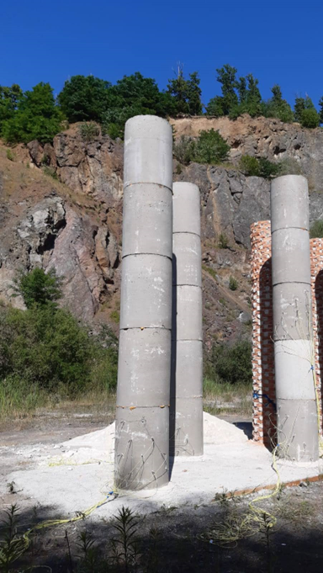
Slika 2-1 Betonski dimnjaci tanke stijenke-model (Katalinić, 2021)
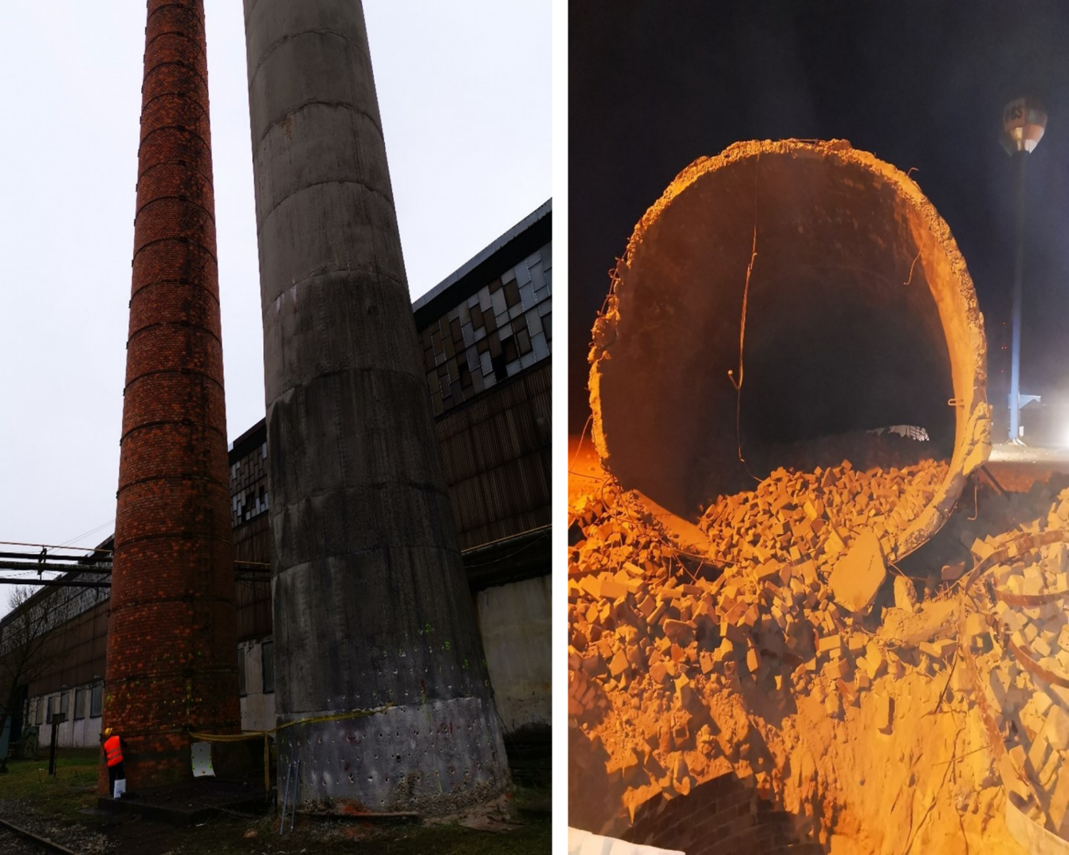
Slika 2-2 Betonski dimnjak tanke stijenke srušen miniranjem

KARAKTERISTIKE BETONA

Komponente sastava betona

Cement

Cement podrazumijeva hidraulično, građevno vezivo koje očvrsne na zraku i pod vodom. Portlandski cement jest hidraulični cement proizveden mljevenjem klinkera koji sačinjavaju hidraulični kalcijevi silikati uz istovremeno mljevenje i homogenizaciju uz dodatak sadrovca ili anhidrita. Smatra se jednim od najčešće upotrebljavanih materijala u svijetu (Bjegović et al, 2013).
Glavni sastojci portlandskog cementa su CaO i silicijev dioksid SiO₂. Izvor kalcija su najčešće vapnenci, lapori i krede, dok izvor silicija najčešće predstavljaju gline i škriljac. Proces proizvodnje cementa iziskuje velike količine sirovina i veliku potrošnju energije, ali je relativno jednostavan. Prije izlaganja visokim temperaturama, sirovine je potrebno homogenizirati, što se postiže predrobljavanjem i miješanjem. Nakon homogenizacije, sirovina se transportira u izmjenjivač topline koji predzagrijava sirovinu prije ulaska u rotacijsku peć, gdje se događa ključni dio proizvodnje. Prolaskom kroz peć, dolazi do fizičkih i kemijskih promjena na visokim temperaturama:
- sušenje,
- pregrijavanje,
- kalciniranje,
- klinkeriranje (Bjegović i Štirmer, 2015).
Prema kemijskom sastavu iskazanom u obliku oksida pojedinih elemenata koji su prisutni u mineralima klinkera, glavni konstituenti klinkera su CaO (C), SiO₂ (S), Al₂O₃ (A) i Fe₂O₃ (F), a sporedni TiO₂ (T), P₂O₅ (P) i SO₃ (S) uz druge komponente koje se javljaju u znatno manjem masenom udjelu. Međutim, kada se govori o mineralnom sastavu klinkera, onda se može reći da oksidi kalcija, silicija, aluminija i željeza procesom sintetiranja tvore sljedeće klinker minerale (slika 3-1):
- C₃S – trikalcijev silikat,
- C₂S – dikalcijev silikat,
- C₃A – trikalcijev aluminat,
- C₄AF – tetrakalcijev aluminat ferit (Šumelj, 2017).

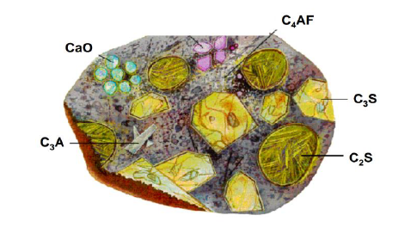
Slika 3-1. Shematski prikaz poprečnog presjeka zrna cementa (Zelić i Osmanović, 2014)

Veličina čestica cementa ovisi o procesu mljevenja i iznosi najčešće od 2 do 80 µm. Ovo svojstvo se obično naziva finoća mliva i o njoj ovisi reaktivnost cementa, a posljedično i razvoj čvrstoće. Finoća mliva proporcionalna je brzini reakcije, odnosno što je veća finoća mliva, veća je i brzina reakcije (Bjegović i Štirmer, 2015).

Agregat

Agregat čini 60 do 80% volumena betona (Rached et al, 2009). U pravilu je inertan materijal. Značajna svojstva za upotrebu u betonu su granulometrijski sastav, oblik i tekstura zrna, gustoća, vlažnost, apsorpcija i poroznost. Nabrojana svojstva značajna su za beton u svježem stanju, ali utječu i na svojstva očvrsnulog betona. Primjerice, mineraloški sastav i poroznost utječu na otpornost agregata na drobljenje, tvrdoću i modul elastičnosti.
Za upotrebu u betonu najčešće se upotrebljava prirodni mineralni agregat koji se pridobiva iz različitih vrsta stijena. S druge strane, upotrebljavaju se i različite vrste umjetnog agregata dobivene industrijskim procesima, kao i različite vrste recikliranog agregata. Tehnološki proces eksploatacije riječnog agregata iz prirodnih ležišta šljunka i pijeska te eksploatacije drobljenog agregata u kamenolomu razlikuju se prilikom pridobivanja i oplemenjivanja mineralne sirovine. Pridobivanje mineralne sirovine na kamenolomima se pretežito obavlja miniranjem stijenske mase, dok se u šljunčarama to odvija plovnim bagerom s košarom. Nadalje, oplemenjivanje mineralne sirovine na kamenolomu se uglavnom odvija suhim postupkom. S druge strane, suhi postupak nije učinkovit kod uklanjanja glinovitih primjesa prilikom oplemenjivanja riječnog agregata, stoga se koristi mokri postupak.
Zaključno, tehnološki proces proizvodnje sastoji se od sljedećih faza:
- Pridobivanje mineralne sirovine,
- Transport,
- Sitnjenje,
- Klasiranje (Bjegović i Štirmer, 2015).

Kao što je ranije rečeno, svojstva betona bitno su uvjetovana svojstvima agregata.
- Oblik i tekstura zrna agregata utječu na obradljivost svježeg betona, a kod krupnih zrna mogu utjecati i na svojstva očvrsnulog betona. Idealan oblik zrna za dobru obradljivost je kugla glatke površine jer uz dani volumen ima najmanju površinu od svih geometrijskih tijela, što znači da su potrebne manje količine cementne paste koja mora potpuno obaviti zrna agregata da se osigura podmazivanje i smanji međudjelovanje zrna prilikom miješanja. Zrna riječnog agregata više odgovaraju idealnom obliku jer su zrna drobljenog agregata oštrija i hrapavija (Bjegović i Štirmer, 2015).
- Granulometrijski sastav utječe na gustoću zbijanja, tj. gustoću pakiranja zrna. Gustoća pakiranja zrna agregata je odnos volumena čvrstih čestica i ukupnog volumena betona. Granulometrijski sastav predstavlja izrazito bitno svojstvo prvenstveno s ekonomskog stajališta – što je veća gustoća pakiranja, potrebne su manje količine cementne paste za zbijanje, rukovanje i obradu betona (Rached et al, 2009).
- Stanja vlažnosti u agregatu – agregati mogu apsorbirati određenu količinu vode zahvaljujući poroznosti. Stanja agregata ovisno o vlažnosti dijele se na:
  - Suh – pore nisu ispunjene vodom
  - Nezasićen, površinski suh – unutrašnje pore su djelomično ispunjene, površina bez vode
  - Zasićen, površinski suh – sve pore su ispunjene vodom, površina bez vode
  - Vlažan – sve pore ispunjene vodom uz film vode na površini

Poznavanje stvarne vlažnosti od iznimne je važnosti u proizvodnji betona jer će nezasićeni agregat apsorbirati vodu namijenjenu za projektirani vodocementni omjer u betonu. Suprotno tomu, ukoliko je agregat vlažan na površini, višak vode će utjecati na povećanje vodocementnog omjera.
- Apsorpcija je najveća količina vode koju agregat može upiti. Definirana je kao omjer razlike masa zasićenog, površinski suhog i mase suhog materijala u odnosu na masu suhog materijala. Prema BS 8007, apsorpcija ne bi trebala prelaziti 3%, a za većinu običnih agregata kreće se od 1-2%.
- Gustoća agregata potrebna je za proračun sastava betona. Potrebno je razlikovati gustoću, volumnu masu i nasipnu gustoću. Gustoća materijala podrazumijeva omjer mase suhog materijala i volumena čvrste tvari; volumna masa je masa materijala podijeljena s volumenom materijala, uključujući pore; nasipna gustoća je omjer mase suhog materijala i ukupnog volumena materijala (Bjegović i Štirmer, 2015).

Voda i dodatci betonu

Utjecaj vode vidljiv je u različitim fazama proizvodnje i primjene betona. Količina i kvaliteta vode bitna je za svojstva u očvrsnulom i svježem stanju kao što su vrijeme vezivanja, obradljivost, udio pora, čvrstoća i trajnost. Veća količina vode pozitivno utječe na obradljivost i povećava tečenje betona, ali može utjecati i na pojavu segregacije i izdvajanja vode. Također, sadržaj vode u betonu usko je povezan i promatra se u odnosu na granulometrijski sastav agregata. (Mindess et al, 2003)
Beton se uglavnom proizvodi upotrebom pitke vode. Ostale vrste voda koje se mogu upotrijebiti za izradu betona su povratne vode iz procesa industrije betona, voda iz podzemnih izvora, prirodna površinska voda i industrijska otpadna voda ukoliko zadovoljavaju uvjete za upotrebu. Primjerice, kod armiranobetonskih struktura ne preporuča se upotreba morske vode koja može imati štetan utjecaj na trajnost konstrukcije.
Tvari koje se dodaju prije ili za vrijeme miješanja betonske mješavine nazivaju se dodatci betonu. Njihova svrha je poboljšanje svojstava svježeg ili očvrsnulog betona. Svojstva koja se mogu poboljšati su obradljivost, otpornost na cikluse smrzavanja i odmrzavanja, smanjenje segregacije i izdvajanja vode, usporenje ili ubrzanje vezivanja i dr.
Glavna podjela dodataka betonu je na mineralne, koji su obično praškasti i dodaju se u većim količinama, i kemijske koji su uglavnom u tekućem stanju i doziraju se u manjim količinama (Bjegović i Štirmer, 2015).

Svojstva betona

Kada govorimo o betonskim konstrukcijama, misli se na beton u očvrsnulom stanju. Upravo zato će se u ovom poglavlju govoriti isključivo o svojstvima očvrsnulog betona. Očvrsnuli beton sastoji se od morta koji se sastoji od sitnih čestica agregata, cementne paste i pora te agregata i šupljina. U ovom poglavlju opisat će se nekoliko osnovnih svojstava betona koja imaju najznačajniju ulogu prilikom rušenja betonskih elemenata – čvrstoća, deformabilnost (modul elastičnosti) i trajnost betona.
Čvrstoća je mehaničko svojstvo materijala koje predstavlja sposobnost odupiranju djelovanjima. Ilyushin i Lensky (1967) navode kako je čvrstoća proučavanje čvrstih tijela pod djelovanjem vanjskih sila te njihove otpornosti na deformacije. Čvrstoća se određuje kao maksimalno opterećenje pri kojem dolazi do razaranja materijala. Dakle, može se reći da je čvrstoća mjera otpornosti na slom. Obzirom da je beton heterogeni materijal koji se sastoji od krupnog agregata i morta koji se sastoji od sitnog agregata u cementnoj matrici s porama i mikropukotinama, slom je vrlo složen.
Konkretno, tlačna čvrstoća je osnovno svojstvo betona. Definirana je kao omjer maksimalne sile i nominalne ploštine poprečnog presjeka uzorka betona:

 | $$f_{c}= \frac{P}{A_{c}}$$ | ( 3-1)

gdje su: | $f_{c}$ – tlačna čvrstoća betona (N/mm²)
 | $P$ – maksimalna sila (N)
 | $A_{c}$ – nominalna ploština poprečnog presjeka uzorka (mm²)

Prema HRN EN 206, betoni se dijele prema razredima tlačnih čvrstoća. Razred tlačne čvrstoće Cf_{ck,cyl}/f_{ck,cube} označava tlačnu čvrstoću betona u N/mm² u starosti 28 dana, dobivenu na valjcima ili kockama specifičnih dimenzija, ispitanih pri jednoosnom tlaku (Bjegović i Štirmer, 2015). U tablicama 3-1 i 3-2 nalaze se vrijednosti karakterističnih (f_{ck}) i srednjih (f_{cm}) tlačnih čvrstoća prema HRN EN 1992 1-1 Eurokod 2 (2010) i Model Code (2010).
Tablica 3-1 Razredi tlačnih čvrstoća prema HRN EN 1992 1-1 Eurokod 2 (2010) i Model Code (2010)
Razred tlačne čvrstoće betona | C12/15 | C20/25 | C25/30 | C30/35 | C30/37 | C35/45 | C40/50 | C45/55 | C50/60
f_{ck,cyl} (MPa) | 12 | 16 | 20 | 25 | 30 | 35 | 40 | 45 | 50
f_{ck,cube} (MPa) | 15 | 20 | 25 | 30 | 37 | 45 | 50 | 55 | 60
f_{cm} (MPa) | 20 | 24 | 28 | 33 | 38 | 43 | 48 | 53 | 58

Razred tlačne čvrstoće betona | C55/67 | C60/75 | C70/85 | C80/95 | C90/  105 | C100/  115 | C110/  130 | C120/  140
f_{ck,cyl} (MPa) | 55 | 60 | 70 | 80 | 90 | 100 | 110 | 120
f_{ck,cube} (MPa) | 67 | 75 | 85 | 95 | 105 | 115 | 130 | 140
f_{cm} (MPa) | 63 | 68 | 78 | 88 | 98 | 108 | 118 | 128
Tablica 3-2 Razredi tlačnih čvrstoća prema HRN EN 1992 1-1 Eurokod 2 (2010) i Model Code (2010)

U obične betone spadaju razredi do uključivo C50/60, a betonima velikih čvrstoća razredi do C55/67 do uključivo C100/115, sve poviše definira se kao beton velikih čvrstoća.
Čimbenici koji utječu na varijabilnost tlačne čvrstoće su svojstva komponenata za izradu betona, oblik, veličina i stanje vlažnosti ispitivanog betonskog uzorka, opterećenje, poroznost cementne matrice i agregata te kvaliteta sučeljka.
Unutar mnogih konstrukcija i nosivih elemenata beton je izložen vlačnim naprezanjima, stoga se vlačna čvrstoća upotrebljava kao direktan parametar tijekom projektiranja. Vlačna čvrstoća predstavlja otpor kojim se materijal suprostavlja odvajanju na jedinicu ploštine. Ispituje se direktnim vlakom, savijanjem ili cijepanjem. Najčešće se prikazuje kao funkcija tlačne čvrstoće ukoliko se radi o običnim betonima. Vrijednost vlačne čvrstoće je u odnosu na tlačnu mnogo promjenjivija. Budući da beton ima vrlo malo vlačnu čvrstoću (otprilike 10% tlačne čvrstoće), stavlja se armatura koja preuzima vlačna naprezanja unutar konstrukcija.
Posmična čvrstoća koristi se kod proračuna prionljivosti betona i armature, kvalitete sidrenja armature te prijenosa posmičnog opterećenja u pukotinama. Važan je čimbenik kod određivanja otpornosti na djelovanje poprečnih sila (Bjegović i Štirmer, 2015).
Deformacija predstavlja promjenu dimenzije tijela po jedinici duljine uslijed djelovanja vanjske sile. Prilikom kratkotrajnih opterećenja (unutar dopuštenih naprezanja) beton se ponaša gotovo elastično, a pod stalnim opterećenjem puže i deformacija se s vremenom povećava. Ukupna deformacija pod kratkotrajnim opterećenjem je sačinjena od elastičnog i plastičnog dijela.
Modul elastičnosti (Youngov modul) je fizikalna veličina koja opisuje svojstvo materijala (u ovom slučaju betona) da pretrpi deformacije uzrokovane opterećenjem, kao i njegovu krutost (The constructor, 2019). Ispitivanje statičkog modula elatičnosti provodi se naizmjeničnim opterećivanjem i rasterećivanjem betonskog uzorka pod djelovanjem jednoosnog tlačnog naprezanja. Uzorak se opterećuje u području u kojem su naprezanja i deformacije proporcionalni i statički modul elastičnosti se izračunava kao omjer naprezanja i deformacija:

 | $${E }_{b}= \frac{Δσ}{Δε}$$ | ( 3-2)

Gdje su: | ${E }_{b}$ – modul elastičnosti betona (GPa)
 | $Δσ$ – razlika naprezanja (GPa)
 | $Δε$ – razlika deformacija (-)

Obzirom da se radi o heterogenom materijalu, elastičnost betona ovisi o udjelu, gustoći i modulu elastičnosti osnovnih sastojaka te o karakteristikama sučeljka.

Sposobnost konstrukcije da uslijed projektiranog opterećenja iz okoliša tijekom uporabe zadrži zahtijevanu razinu sigurnosti i uporabljivosti te odgovarajući izgled naziva se trajnost. Betonske konstrukcije su izložene različitim klimatskim uvjetima, utjecaju atmosferilija i raznim mehaničkim oštećenjima. Dakle, životni vijek istih više ovisi o izdržljivosti betona prema takvoj okolini, nego o tlačnoj čvrstoći. Trajnost betona predstavlja njegovu otpornost na kemijske, fizikalne, biološke i mehaničke procese razaranja. Prema tome, betonske konstrukcije moraju biti projektirane, izvedene i održavane da pod utjecajima okoliša njihova svojstva budu odgovarajuća i ekonomski prihvatljiva tijekom životnog vijeka građevine.
Postoje tri značajna svojstava u uporabi.
- Sigurnost je uključena u pouzdanost konstrukcije. Ona se odnosi na sigurnost da ne dođe do sloma konstrukcije u kojoj se nalaze ljudi. Sigurnost je prisutna ukoliko je vjerojatnost gubitka života ili ozljeda ljudi prihvatljivo mala.
- Uporabljivost jest sposobnost konstrukcije da ispunjava uvjete očekivanih djelovanja tijekom životnog vijeka konstrukcije. Kriteriji za svojstva uporabljivost određeni su graničnim uvjetima iste, a odgovaraju uvjetima ispod kojih nije dopuštena uporaba.
- Održivost je sposobnost materijala da tijekom uporabnog vijeka ispunjava trenutne potrebe korisnika s ekološkog, društvenog i ekonomskog stanovišta bez narušavanja potreba budućih generacija (Bjegović i Štirmer, 2015).

RUŠENJE BETONSKIH ELEMENATA KAO ELEMENATA KONSTRUKCIJE GRAĐEVINA

Rušenje objekata provodi se putem dvije grupe metoda, odnosno mehaničkim metodama (bez upotrebe eksploziva) i primjenom eksploziva.
Mehaničke metode rušenja su:
- Mehaničko rušenje upotrebom građevinskih strojeva,
- Mehaničko rušenje hidrauličkim klinovima,
- Rezanje elemenata konstrukcije s dijamantnim alatima,
- Metode s taljenjem materijala,
- Metode s ekspandirajućim materijalima,
- Metoda razaranja s visokim tlakom vode,
- Metoda razaranja s visokim tlakom CO₂,
- Metoda usitnjavanja betona primjenom pirotehničkih i barutnih punjenja.

Rušenje objekata eksplozivima primjenjuje se kada je to jedino moguće rješenje. Obično se radi o visokim objektima u gusto naseljenim i izgrađenim područjima. Glavna prednost ove metode rušenja građevina jesu niski troškovi izvođenja zbog toga što visoki objekti imaju veću potencijalnu energiju koja se može pretvoriti u kinetičku energiju koja se koristi za drobljenje konstrukcije prilikom pada. Glavni nedostatak ove metode rušenja jest strah od djelovanja eksploziva (Ester i Dobrilović, 2016).
Miniranje objekata kontrolirano je rušenje postavljanjem eksplozivnih naboja na strateške točke. Cilj je minimizirati fizička oštećenja svoje neposredne okoline te rušenje izvesti kontolirano i brzo unutar prostora koji je zacrtan (Martin-Consuegra, 2021).

Rušenje betonskih konstrukcija

U pravilu, beton se razbija minskim bušotinama malog promjera. Najčešći promjer bušotina je 32 mm, dok u slučaju masivnog betona promjer bušenja može biti i 65 mm.
Postoje dva osnovna pristupa rušenja betonskih elemenata:
- Ukoliko se radi o samostalnim komadima betona ili masivnom betonu na tlu, beton se planiranim rasporedom minskih bušotina usitnjava u komade pogodne za utovar i odvoz na odlagalište. Razmak bušotina ovisi o masi punjenja i kreće se od 0,5 – 1,0 m;
- Ako je betonski element dio konstrukcije koja se ruši, razmak je nešto manji nego u prethodnom slučaju jer se beton mora usitniti i ukloniti na izvornoj poziciji te iznosi 0,30 – 0,35 m.

Prilikom miniranja betonskih elemenata važno je poznavati mehanička svojstva i karakteristike betona, iako u većini slučajeva ne postoje pouzdani podatci o betonu koji se minira. Iz tog razloga svako miniranje je specifično, pa se primjenjuje probno miniranje. Mjesto izvođenja probnog miniranja potrebno je pažljivo odabrati jer se ne smije poremetiti statika objekta koji se ruši. Cilj probnog miniranja je korekcija proračunate mase eskplozivnog punjenja ukoliko postoji potreba za istom (Ester i Dobrilović, 2016).

Načela rušenja armirano-betonskih dimnjaka

Struktura betonskih dimnjaka nije struktura koja je stabilizirana samo vlastitom težinom nego je i armirana. Kada jak vjetar zapuše na betonski dimnjak, zid dimnjaka niz vjetra biti će pod tlačnim opterećenjem, a zid dimnjaka uz vjetar pod vlačnim opterećenjem. Čelične armaturne šipke u betonu dizajnirane su da podnose ovo vlačno opterećenje. Najbolji način pripreme betonskog dimnjaka za rušenje prikazan je na slici 4-1.
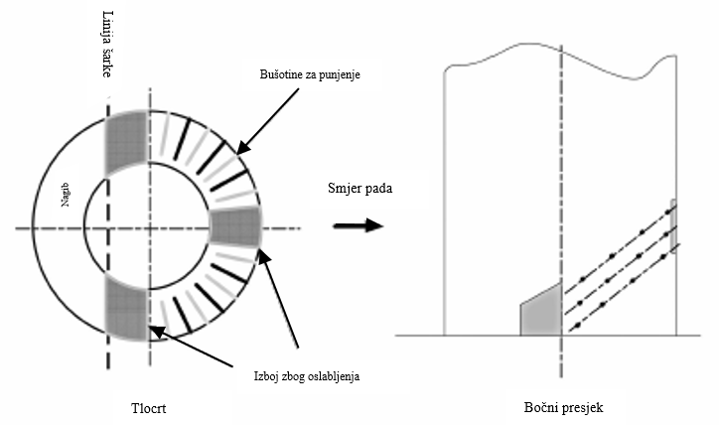
Slika 4-1 Najbolji način pripreme betonskog dimnjaka za rušenje (Rushforth i Faulkner, 2017)
Stražnji rub ima otvore s obje strane dimnjaka koji su spojeni otvorom s prednje strane dimnjaka i određuju smjer u kojem će dimnjak pasti u ranoj fazi urušavanja. Ovdje treba biti oprezan ako se na jednoj strani dimnjaka koristi postojeći otvor, a na drugoj strani formira proboj, jer postojeći otvor može imati dodatne čelične armaturne šipke oko svog oboda kako bi nadoknadio gubitak snaga zbog postojanja otvora.
U prvim danima rušenja betonskih dimnjaka miniranjem, praksa je bila izbijanje dijela prednjeg zida paralelno s tlom kako bi se stvorio zalom s namjerom da dimnjak padne u tom smjeru na približno isti način kako bi pao i dimnjak od opeke. Pomnijom analizom uočava se da to nije slučaj. Kada se eksploziv otpuca u dimnjaku od opeke, on izbije gore opisanu traku koja zatim omogućuje da gornji dio opeke padne jer nema vlačnu čvrstoću, stvarajući tako kosi otvor na prednjoj strani dimnjaka kao što je prikazano na slici. To se ne događa u betonskom dimnjaku jer čelična armatura (u ograničenoj mjeri i beton) ima vlačnu čvrstoću.
Izbijanjem dijela zida dimnjaka paralelnog s tlom prenosi svu težinu dimnjaka u područja šarki koja se nalaze iza težišta okomitog dimnjaka. Ova ekscentrična potpora namijenjena je „naginjanju“ dimnjaka u potrebnom smjeru. Kako se vrh dimnjaka pomiče vrlo malo prema naprijed i izvan okomice, tlačno naprezanje brzo raste u točki šarke, dok se brzo smanjuje u peti. Ovaj mehanizam može uzrokovati preopterećenje šarke i vrlo brzo kompresivno otkazati od prednjeg ruba prema peti (Rushforth i Faulkner, 2017).
Rezultat je da će dimnjak nakon početnog laganog naginjanja u potrebnom smjeru pada vertikalno padati drobeći šarke i petu. U ovom trenutku dimnjak će slobodno stajati na hrpi krhotina s približno ravnom bazom i to tako da bi mogao pasti doslovno u bilo kojem smjeru ili jednostavno ostati vertikalno stajati. Pažljivim ispitivanjem videozapisa rušenja betonskih dimnjaka širom svijeta koji su se smatrali uspješnima moglo se utvrditi da je velik dio tih dimnjaka bio vrlo blizu.
Kako bi se spriječila prethodna situacija, razboriti inženjer može poduzeti dva koraka. Prvo što treba učiniti je utvrditi plan pred-slabljenja i detonacije tako da se ne stvori ravna linija na prednjoj strani dimnjaka. To se postiže podizanjem položaja otvora slomljenog na prednjem dijelu dimnjaka, a zatim miniranjem kosog dijela iz središnjeg prednjeg otvora prema bočnim otvorima. Druga stvar koju treba učiniti je smanjenje ili čak potpuno uklanjanje vlačne sposobnosti stražnjeg dijela (pete) dimnjaka otkrivanjem i rezanjem čeličnih armaturnih šipki.
Iskustvo je pokazalo da se, ako se slijede gore opisani postupci, smjer pada konvencionalnog armiranog betonskog dimnjaka može kontrolirati s točnošću od 5° s bilo koje strane tražene crte (Katalinić et al, 2021).

Rušenje armiranobetonskih dimnjaka u više faza

Metoda rušenja industrijskih dimnjaka izrađenih u armiranom betonu u više faza izvrsno je rješenje za njihovo urušavanje u ograničeni i mali prostor. Normalnom dimnjaku kod njegovog obaranja na tlo rotacijom, potreban je veći prostor od njegove vlastite visine. Ako rušenje obavljamo u više faza s cik-cak-figurom urušavanja, područje u koje će se dimnjak urušiti biti će samo djelić njegove visine. Korištenjem ove metode manje je problema s odstupanjima od planiranog smjera nagiba jer se dimnjak više vertikalno urušava nego naginjanje i zato je njegovo ponašanje više u skladu s načelom minimalne energije. Smanjit će se i vibracije uslijed udara o tlo zbog energetske divergencije samouništavanjem i zbog duljeg vremena unosa energije u tlo. Od 1987. godine u Njemačkoj se razvijala metoda rušenja betonskih dimnjaka pod nazivom „Blast Folding". Nekoliko eksplozivnih točaka u dimnjaku dovode do urušavanja u cik-cak uzorku. 36 betonskih dimnjaka visine između 80-300 m srušeno je u Njemačkoj primjenom ove metode. Dimnjaci od opeke mogu se isto rušiti u više faza. Druge visoke zgrade poput kula, stupova mostova ili nebodera također se mogu cik-cak urušavati (Melzer, 2015).
U slučaju normalnog i lakog nagiba dimnjaka, udarna duljina treba dimenziju od oko 110% do 130% njegove visine. U industrijskim područjima ova veličina duljine udara često nije dostupna zbog nedostatka prostora. Također i sigurnost ostvarivanja planiranog smjera pada nikada nije velika kod metode rušenja rotacijom. Ipak, metoda „Blast Folding" uvijek je dobra kao mogućnost.
Na različitim visinama postavljeni eksplozivni naboji detoniraju u različito vrijeme i stvaraju vrlo različite figure urušavanja visokih dimnjaka. Pri rušenju u više faza dijelovi dimnjaka međusobno se prebacuju (ili pomažu prebaciti) u pravom smjeru. Kako je urušavanje okomitiji to je potrebna manja energija. Stoga se preklapanjem povećava sigurnost realizacije planiranog smjera pada (Melzer, 2015).
Moguće je izračunati parametre takvog urušavanja kako bi se dobilo optimalno rušenje na danom području (Katalinić et al, 2021).

ISPITIVANJE UTJECAJA MINERSKIH PARAMETARA NA UČINAK U TANKIM BETONSKIM STIJENKAMA

Osvrt na prethodno ispitivanje

Izvršeno je ispitivanje na betonskim dimnjacima visine 5 metara, debljine stijenke 0,06 metara te promjera 0,6 metara. Dimnjaci se sastoje od međusobno zalijepljenih betonskih cijevi. Skica betonskog dimnjaka prikazana je na slici 5-1.
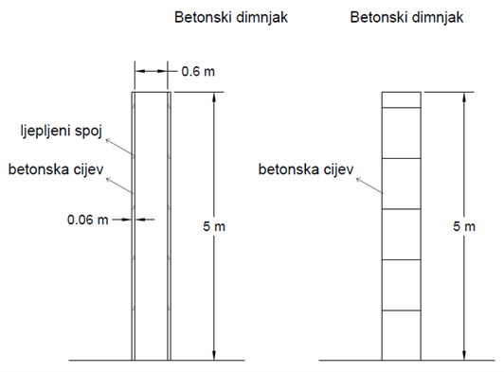
Slika 5-1 Dimenzije betonskog dimnjaka

Cilj ispitivanja bio je srušiti betonski dimnjak sa slike 5-1. Dimnjak se rušio metodom rotacije, a odabrani eksploziv bio je Riodin HE, čije su karakteristike navedene u tablici .
Odabrani su sljedeći minerski parametri:

- Promjer bušotine $ϕ$ = 16 mm,
- Masa eksploziva m_{e} = 5,8 g/bušotini,
- Trokutni raspored bušenja dimenzija 250x250 mm,
- Specifična potrošnja eksploziva q = 2,5 kg/m³.

Rušenje dimnjaka bilo je neuspješno na dva od tri modela. Krateri nastali nakon eksplozije nisu se spojili, što je vidljivo na slici 5-2. Zaključeno je da je razmak između bušotina bio prevelik za betonski dimnjak tanke stijenke, što znači da je potrebno povećati koncentraciju eksplozivnog punjenja, a to se postiže manjim razmakom između bušotina. Također, valja napomenuti da povećanje mase eksplozivnog punjenja bez dodatnih bušotina ne bi dovelo do uspješnog rušenja (Katalinić et al, 2021).

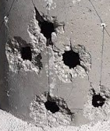
Slika 5-2 Učinak eksploziva na betonskom dimnjaku (Katalinić et al, 2021)
Prikaz djelomično neuspješnog rušenja izrađenog betonskog modela dimnjaka dan je na slici 5-3.
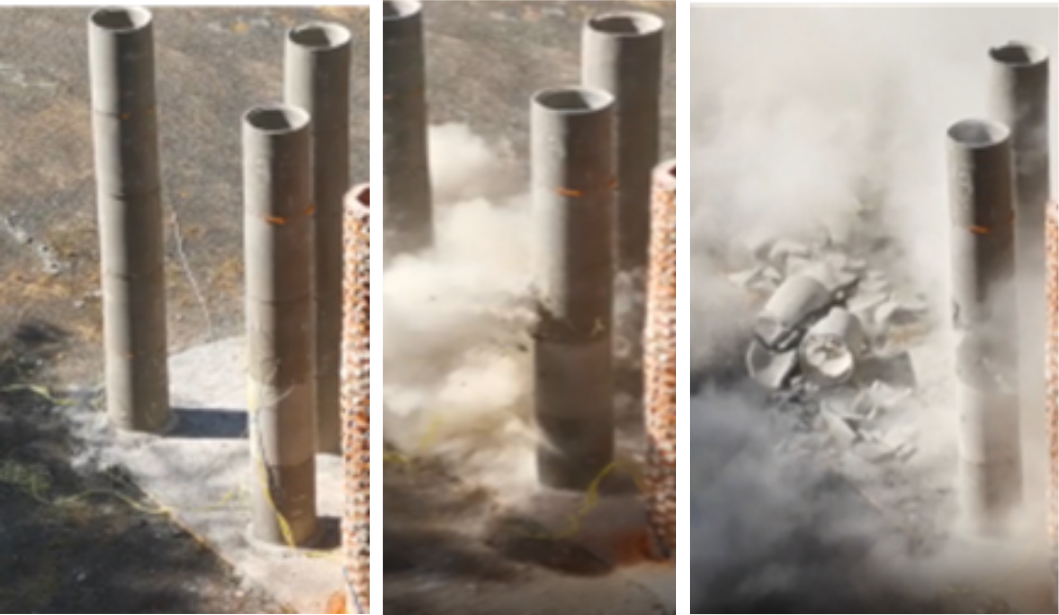
Slika 5-3 Djelomično neuspješno rušenje izrađenog betonskog modela dimnjaka

Plan ispitivanja za određivanje učinka naboja

Obzirom na neuspješno rušenje betonskog dimnjaka i nespajanje kratera nakon eksplozije u prethodnom ispitivanju, provedena su ispitivanja za određivanje učinka naboja u betonskim pločama jednake debljine u iznosu od 60 mm. Radilo se o dijelovima betonskih cijevi preostalih iz prethodnog istraživanja od kojih je dimnjak bio sastavljen. Cijev se sastoji od cementa, pijeska i aditiva, a osnovna namjena je za izgradnju kućne i dvorišne kanalizacije, propusta, slivnika, bunara i slično (Samoborka, 2016). Osnovne karakteristike betonskih cijevi nalaze se u tablici 5-1.

Tablica 5-1 Tehničke karakteristike betonskih cijevi (Samoborka, 2016)
unutarnji promjer (mm) | građevinska dužina (mm) | debljina zida (mm) | masa/kom (kg) | razred čvrstoće (kN/m)
600 | 1000 | 60 | 367 | 35

Odabrani eksploziv za miniranje betona mora imati sljedeće minersko-tehničke karakteristike:
- Gustoću ρ veću od 1,0 kg/m³,
- Vodootpornost,
- Osjetljivost na iniciranje rudarske kapice br. 8,
- Značajnu energiju eksplozije.

Eksplozivi korišteni u ovom radu su Riodin HE i Riohit. Oba eksploziva pogodna su za miniranje betonskih elemenata.
Riodin HE je plastični, želatinozni eksploziv za gospodarsku namjenu na bazi nitroglicerina/nitroglikola. Otporan je na vodu i osjetljiv na iniciranje rudarske kapice br. 8. Odlikuje se visokom energijom eksplozije (Eksplo-promet, 2018). U tablici 5-2 prikazane su njegove osnovne karakteristike.

PARAMETRI | JEDINICE MJERE | RIODIN HE
tip | - | plastični želatinozni eksploziv
obujam plinova i eksplozije | dm³/kg | 891
detonacijska brzina | m/s | 2300-7600
gustoća | kg/m³ | 1450
vodootpornost | - | odlična
Tablica 5-2 Karakteristike eksploziva Riodin HE (Eksplo-promet, 2018)

S druge strane, Riohit je snažan i ekonomičan emulzijski eksploziv. Kao i prethodnik, otporan je na vodu i osjetljiv na iniciranje rudarske kapice br. 8. Tablica 5-3 prikazuje njegove osnovne karakteristike.
Tablica 5-3 Karakteristike eksploziva Riohit (Eksplo-promet, 2015)
PARAMETRI | JEDINICE MJERE | RIOHIT
tip | - | emulzijski eksploziv
obujam plinova i eksplozije | dm³/kg | 921
detonacijska brzina | m/s | 2800-6000
gustoća | kg/m³ | 1150
vodootpornost | - | odlična

Prvo ispitivanje provedeno je uz primjenu 4 različita promjera bušenja uz upotrebu oba eksploziva. Eksplozivno punjenje nalazilo se u sredini betonskog elementa. Obzirom da se radi o iznimno plitkim minskim bušotinama, praktično je odrediti duljinu eksplozivnog punjenja u centimetrima.
Potrebna masa eksploziva izračunata je prema formuli 5-1:

 | $$m_{j}=\frac{ϕ^{2}×π}{4}×ρ_{e}$$ | ( 5-1)

Gdje su: | $m_{j}$ – jedinična masa eksploziva (kg/m)
 | $ϕ$– promjer bušotine (m)
 | $ρ_{e}$ – gustoća eksploziva (kg/m³)

Recipročnom vrijednošću jedinične mase dobije se odnos duljine punjenja po masi eksploziva. Dakle, umjesto da se mjeri izrazito mala masa eksploziva, koristi se duljina punjenja minske bušotine.
U tablicama 5-4 i 5-5 nalaze se jedinične mase i duljine punjenja za minske bušotine promjera 16, 20, 24 i 32 mm za plastični i emulzijski eksploziv. Svaki navedeni parametar izračunat je uz specifičnu potrošnju q u iznosu od 2,5 kg/m³.
Tablica 5-4 Jedinične mase i duljine punjenja za bušotine punjenje Riodinom HE
promjer bušotine $ϕ$ (mm) | gustoća eksploziva ρ_{e} (kg/m³) | jedinična masa $m_{j}$ (kg/m) | duljina punjenja (cm)
16 | 1450 | 0,29 | 3,4
20 | 1450 | 0,46 | 2,2
24 | 1450 | 0,66 | 1,5
32 | 1450 | 1,17 | 0,9

Tablica 5-5 Jedinične mase i duljine punjenja za bušotine punjenje Riohitom
promjer bušotine $ϕ$ (mm) | gustoća eksploziva ρ_{e} (kg/m³) | jedinična masa $m_{j}$ (kg/m) | duljina punjenja (cm)
16 | 1150 | 0,23 | 4,3
20 | 1150 | 0,36 | 2,8
24 | 1150 | 0,52 | 1,9
32 | 1150 | 0,92 | 1,1

Obzirom na rezultate prvog ispitivanja, drugom ispitivanju pristupilo se empirijski. Korišten je isključivo emulzijski eksploziv Riohit. Odabrani su sljedeći minerski parametri:
- Promjer bušotine $ϕ$ = 16 mm,
- Duljina punjenja 10 i 20 cm.
Treće ispitivanje provedeno je koristeći 4 različita promjera bušenja uz upotrebu oba eksploziva. Za razliku od prvog ispitivanja, korištena je jednaka duljina punjenja u iznosu od 10 mm. Skice eksplozivnog punjenja vidljive su na slikama 5-4 do 5-7. Na isti način punjene su minske bušotine i kod prethodnih ispitivanja, samo drugačijih duljina punjenja.
Odabrani minerski parametri su:
- Promjer bušotine $ϕ$ u iznosu od 8, 10, 12 i 16 mm,
- Duljina punjenja 1 cm.

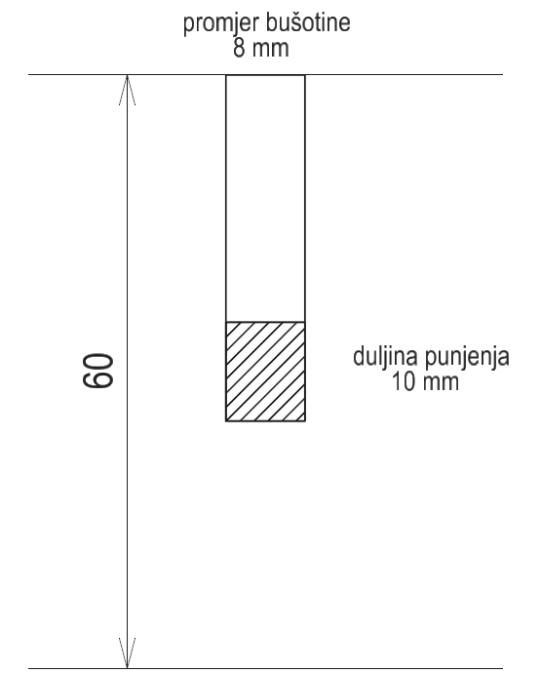
Slika 5-4 Skica eksplozivnog punjenja za promjer bušotine 8 mm
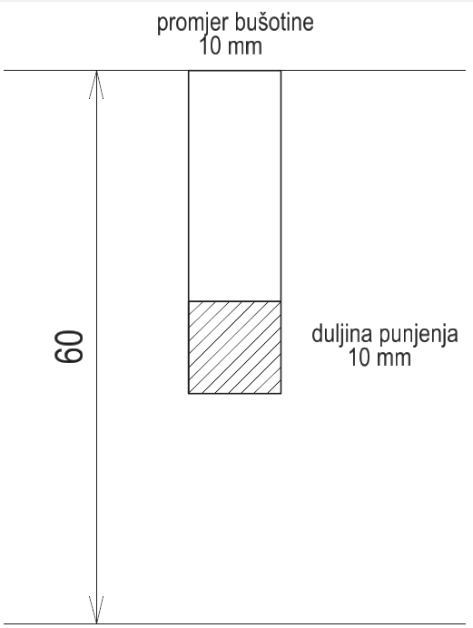
Slika 5-5 Skica eksplozivnog punjenja za promjer bušotine 10 mm
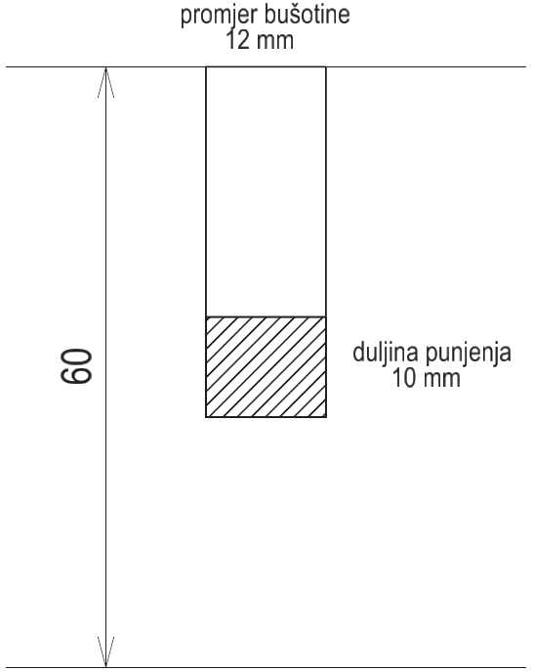
Slika 5-6 Skica eksplozivnog punjenja za promjer bušotine 12 mm
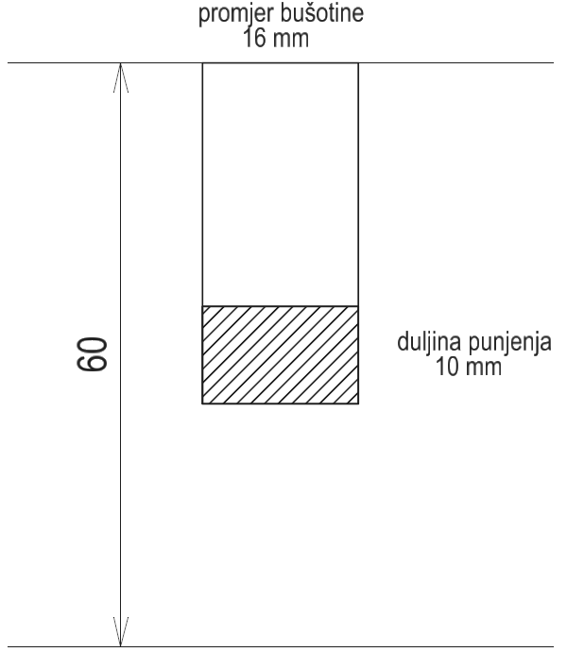
Slika 5-7 Skica eksplozivnog punjenja za promjer bušotine 16 mm

ANALIZA REZULTATA

Kao što je navedeno u prethodnom poglavlju, prvo ispitivanje s eksplozivnim punjenjima pokazalo se kao presnažno. Zahvaljujući većim promjerima bušotina te veće količine eksplozivnog punjenja, svih 8 ploča, punjenih emulzijskim, odnosno želatinoznim ekplozivnom, su se fragmentirale u sitne komadiće što je prikazano slikom 6-1.

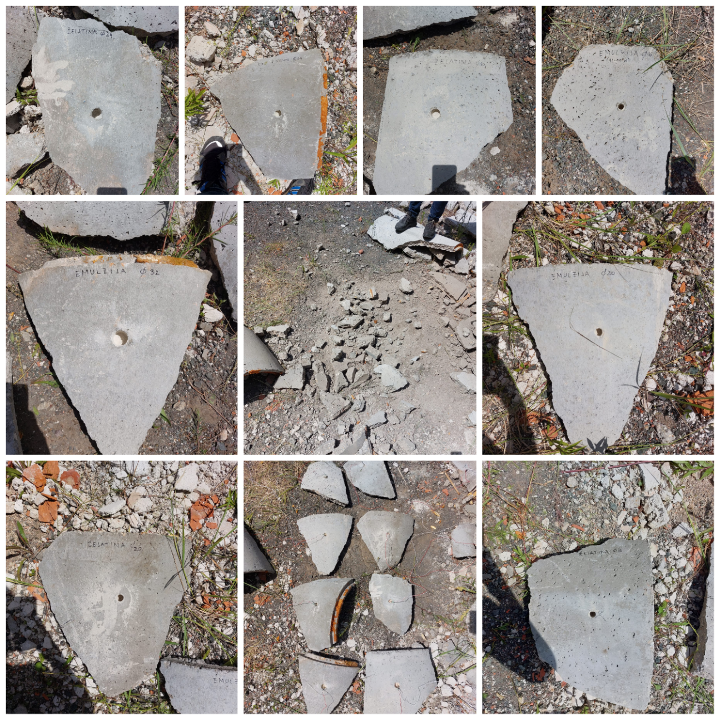
Slika 6-1 Prikaz prvog ispitivanja
Drugo ispitivanje izvedeno je na također na betonskim pločama sa smanjenim promjerom bušotina od 16 mm te je duljina eksplozivnog punjenja iznosila 1 odnosno 2 cm emulzijskog eksploziva. Na slici 6-2 prikazane su betonske ploče prije ispitivanja te iste betonske ploče pripremljene za otpucavanje.
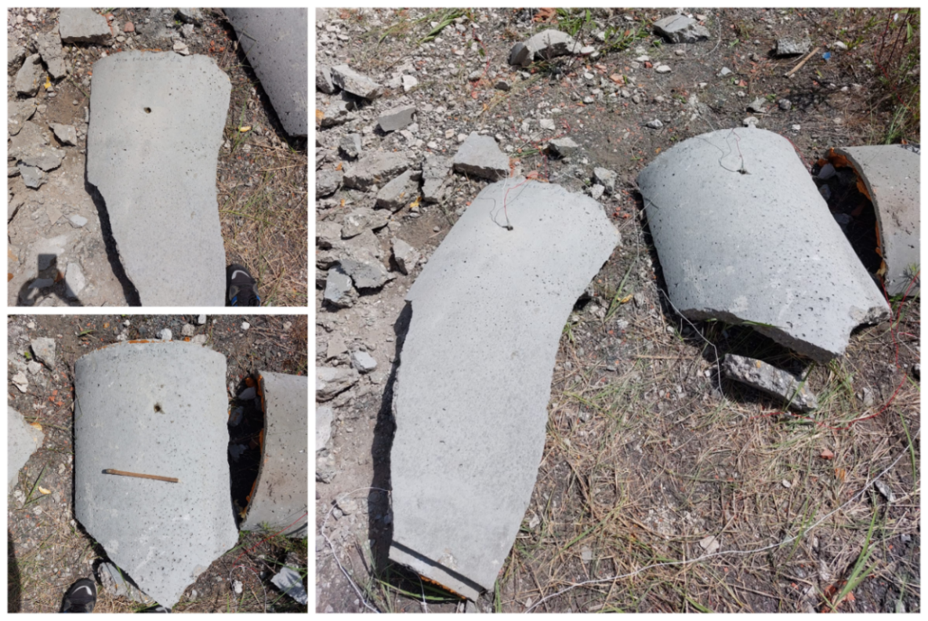
Slika 6-2 Betonske ploče prije drugog ispitivanja
Na slici 6-3 prikazan je krater te razlomljena betonska ploča uslijed djelovanja emulzijskog eksploziva duljine punjenja 1 cm te promjera bušotine 16 mm. Radijus čistog odloma (unutrašnji krater) iznosi 35 mm dok radijus ljevkastog odloma (vanjski krater) iznosi 105 mm. Na slici su također označeni unutarnji i vanjski krater odloma.
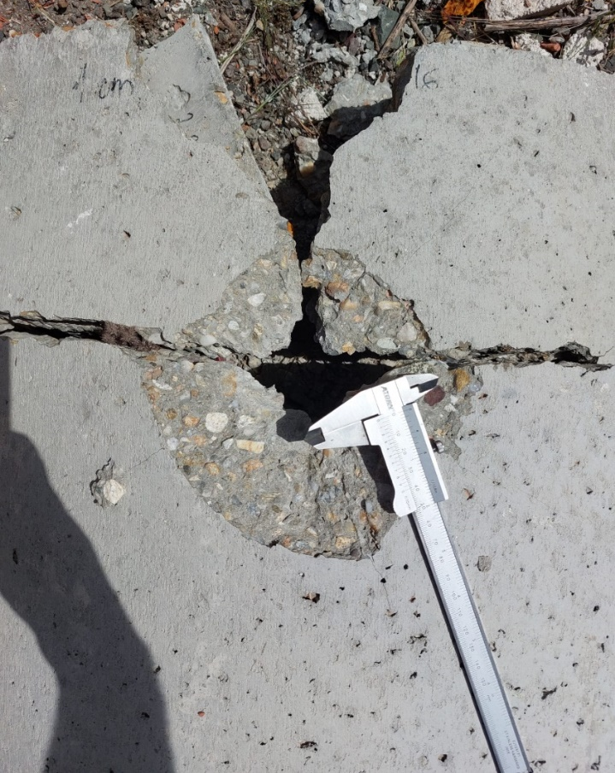
Slika 6-3 Nastali ljevkasti i čisti odlom na betonskoj ploči s duljinom punjenja 1 cm
Također, slika 6-4 vezana je uz prethodno izvedeno ispitivanje. Na slici su prikazane nastale mikropukotine koje se šire materijalom nakon otpucavanja i koje se nalaze u zoni frakturiranja materijala oko minske bušotine. Duljina mikroputine iznosi približno 8 cm.
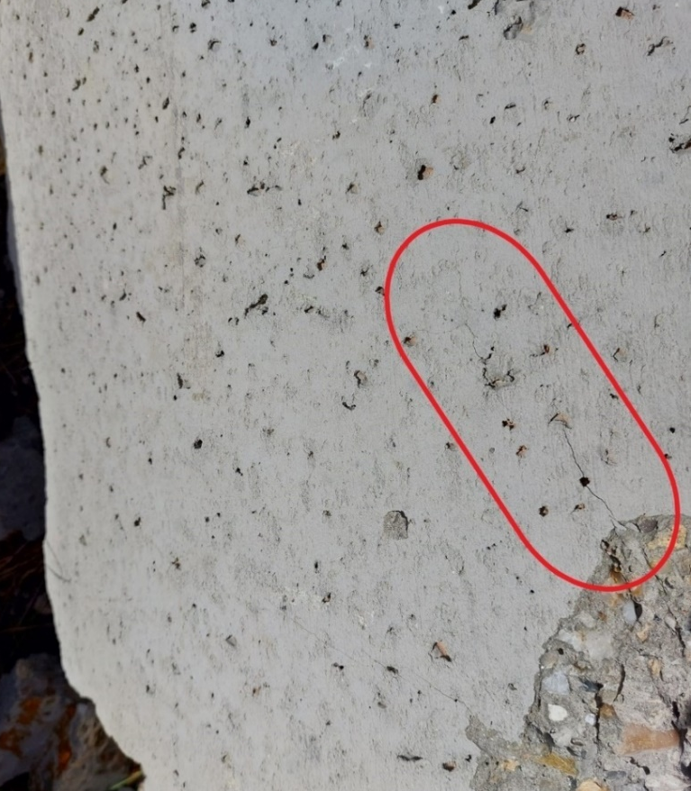
Slika 6-4 Prikaz mikropukotine nakon detonacije eksplozivnog punjenja duljine 1 cm
Duljina eksplozivnog punjenja od 2 cm kod emulzijskog eksploziva izazvala je potpuni lom betonske ploče vidljiv na slici 6-5.
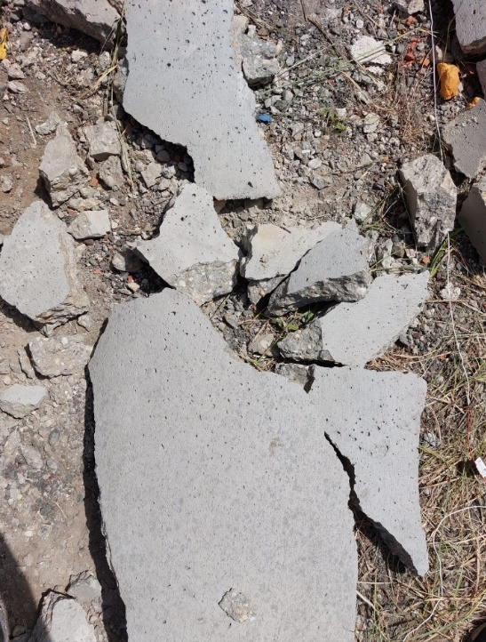
Slika 6-5 Betonska ploča nakon detonacije eksplozivnog punjenja duljine 2 cm
Slika 6-6 prikazuje izgled betonske ploče prije i nakon detonacije emulzijskog eksploziva. Radi se o bušotini promjera 8 mm s duljinom eksplozivnog punjenja od 1 cm. Radijus čistog odloma iznosi 8 mm, dok radijus ljevkastog odloma iznosi 48 mm. Također, naprezanja su prouzročila i potpuni lom betonske ploče.
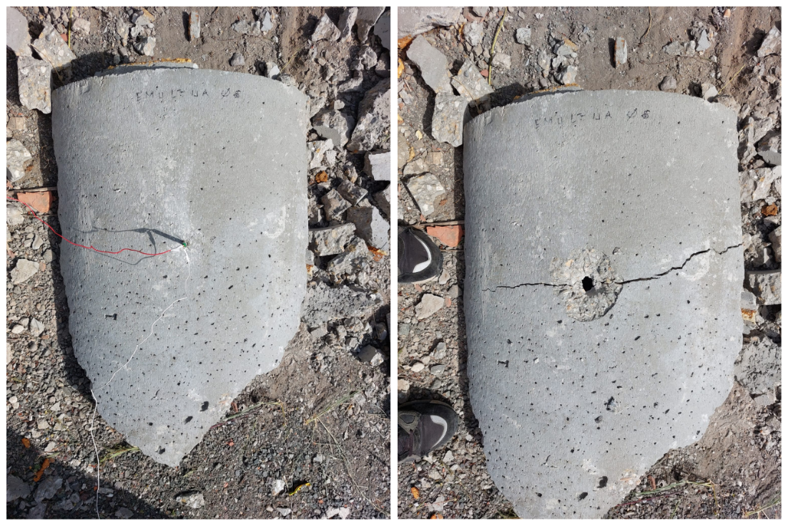
Slika 6-6 Betonska ploča s bušotinom promjera 8 mm punjena emulzijskim eksplozivom duljine 1 cm prije i nakon detonacije
Na slici 6-7 prikazana je betonska ploča prije i nakon ispitivanja. Bušotina promjera 10 mm punjena je emulzijskim eksplozivom duljine 1 cm. Zabilježeni čisti odlom je 2,5 mm dok je ljevkasti odlom 59 mm.
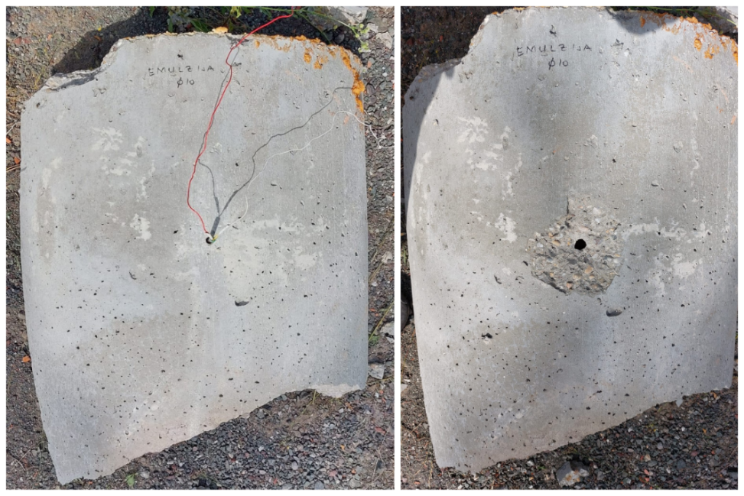
Slika 6-7 Betonska ploča s bušotinom promjera 10 mm punjena emulzijskim eksplozivom duljine 1 cm prije i nakon detonacije
Na slici 6-8 vidljiva je betonska ploča prije i nakon detonacije. Bušotina je promjera 12 mm te je u njoj 1 cm duljine punjenja emulzijskog eksploziva. Naprezanja su slomila ploču, a radijus čistog odloma iznosi 18 mm dok radijus ljevastog odloma iznosi 103 mm.
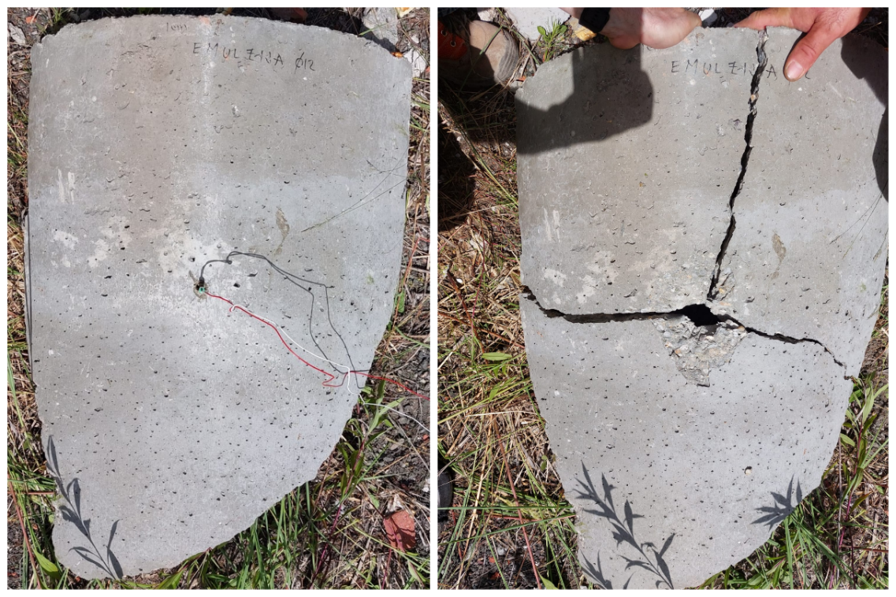
Slika 6-8 Betonska ploča s bušotinom promjera 12 mm punjena emulzijskim eksplozivom duljine 1 cm prije i nakon detonacije
Slika 6-9 i 6-10 prikazuje pripremljene bušotine za punjenje želatinoznim eksplozivom. Bušotine su promjera 8, 10, 12 i 16 mm te se pune 1 cm duljine eksplozivnog punjenja.
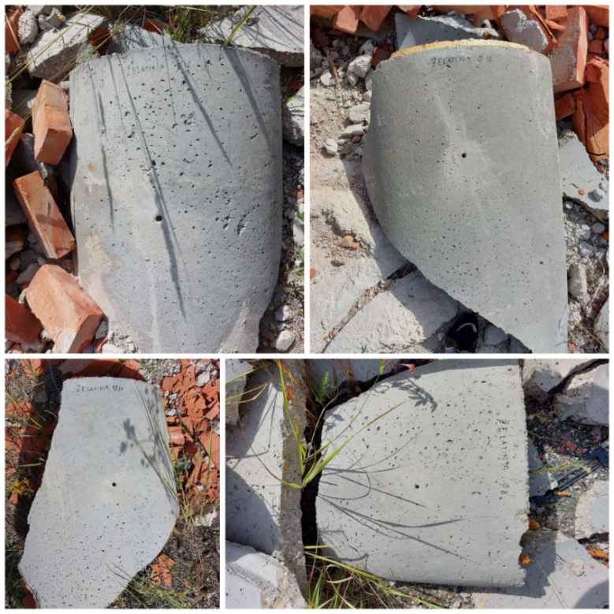
Slika 6-9 Betonske ploče punjene želatinoznim eksplozivom duljine 1 cm prije detonacije
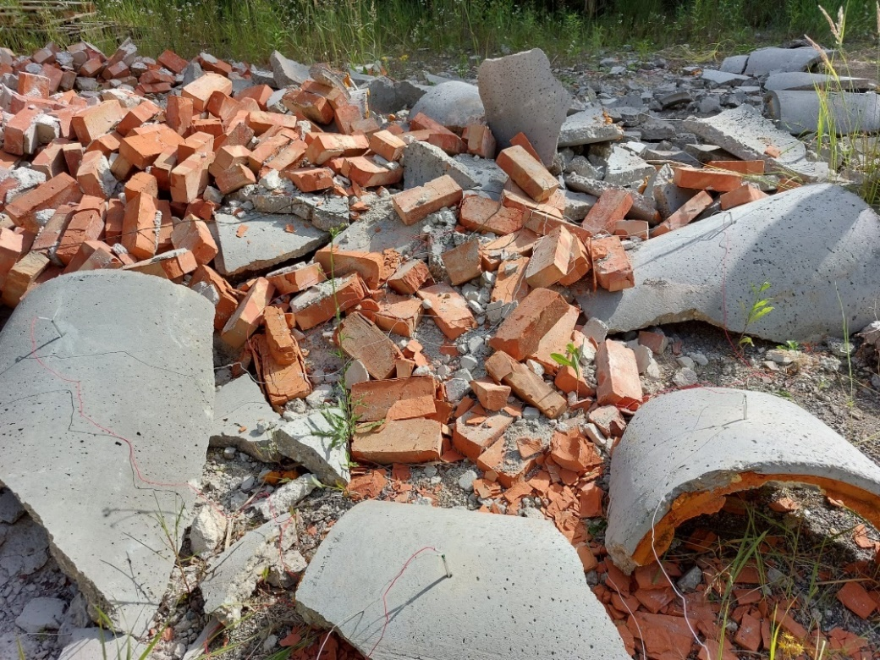
Slika 6-10 Betonske ploče spojene prije detonacije
Ispitivanjem želatinoznim eksplozivom zabilježeni su podaci o veličini odnosno radijusu odloma prilikom detonacije. Za bušotinu promjera 8 mm, čisti odlom nije zabilježen te detonacije nije probila suprotnu stranu betonske ploče dok ljevkasti odlom iznosi 66 mm. Za bušotinu promjera 10 mm, radijus čistog odloma iznosi 5 mm, a radijus ljevkastog odloma iznosi 60 mm. Oba ispitivanja prikazana na slici 6-11 obavljena su uz duljinu eksplozivnog punjenja od 1 cm.
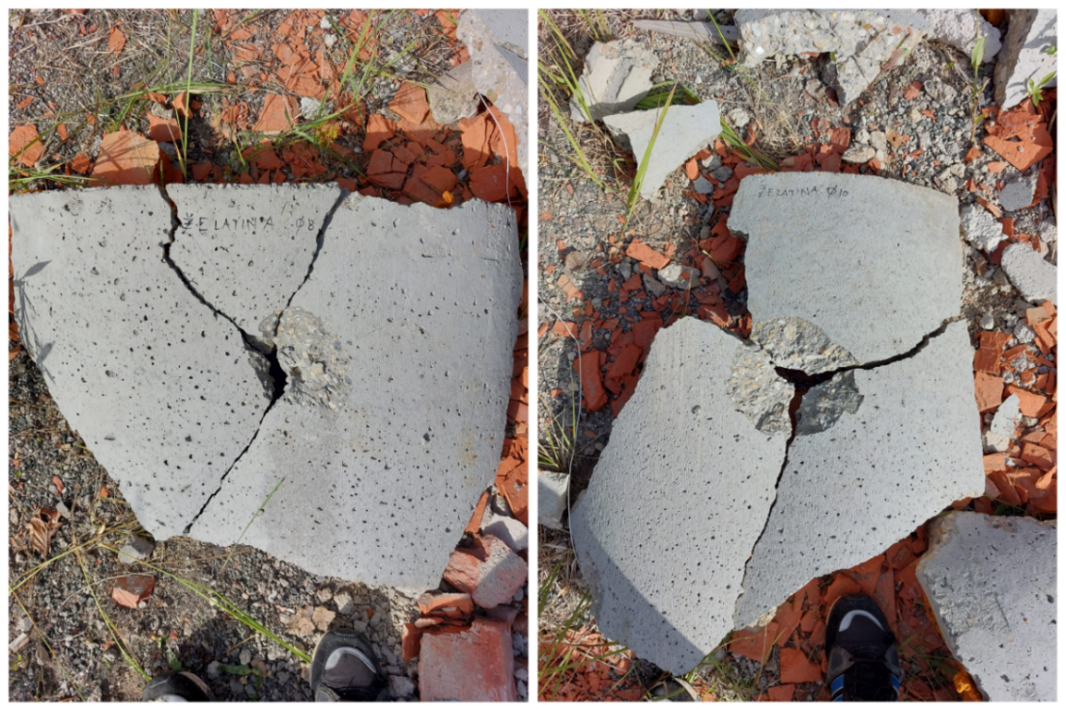
Slika 6-11 Betonske ploče s promjerima bušotina 8 i 10 mm punjene želatinoznim eksplozivom nakon detonacije
Kao i u prethodnom slučaju, za punjenje bušotina promjera 12 i 16 mm korišten je želatinozni eksploziv duljine punjenja 1 cm. Za promjer bušotine 12 mm, zabilježen je radijus čistog odloma 5 mm, dok je radijus ljevkastog odloma 70 mm. Kod bušotine promjera 16 mm, izmjeren je radijus čistog odloma 8 mm te radijus ljevkastog odloma 73 mm (slika 6-12).
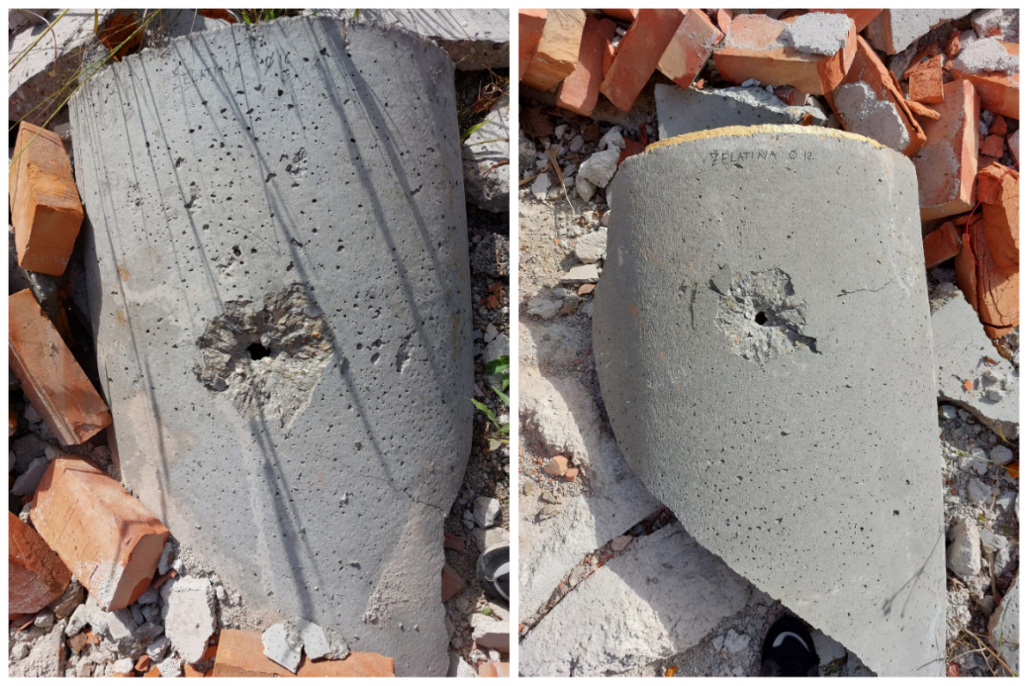
Slika 6-12 Betonske ploče s promjerima bušotina 12 i 16 mm punjene želatinoznim eksplozivom nakon detonacije
Slike 6-13 i 6-14 prikazuju odnose radijusa odloma za različita ekplozivna punjenja duljine 1 cm.
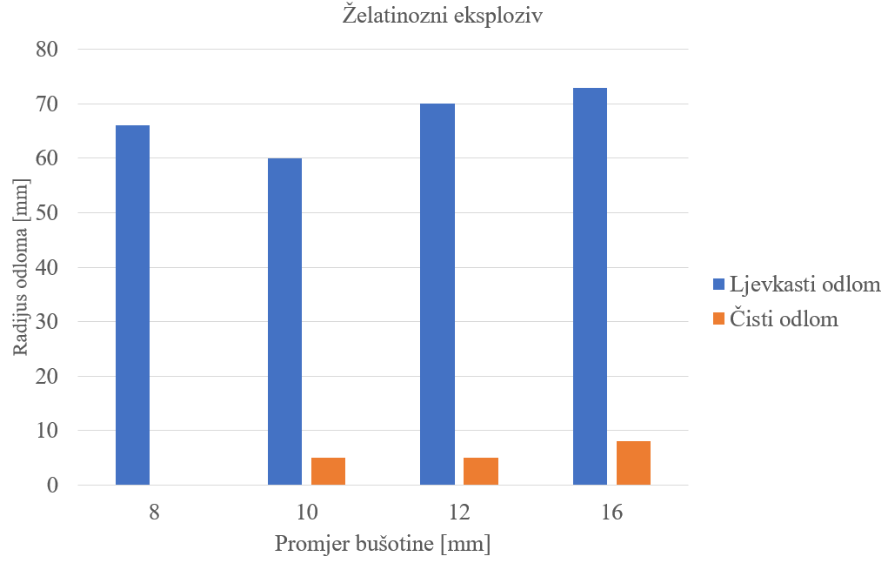
Slika 6-13 Dijagram odnosa radjiusa odloma i promjera bušotine za želatinozni eksploziv
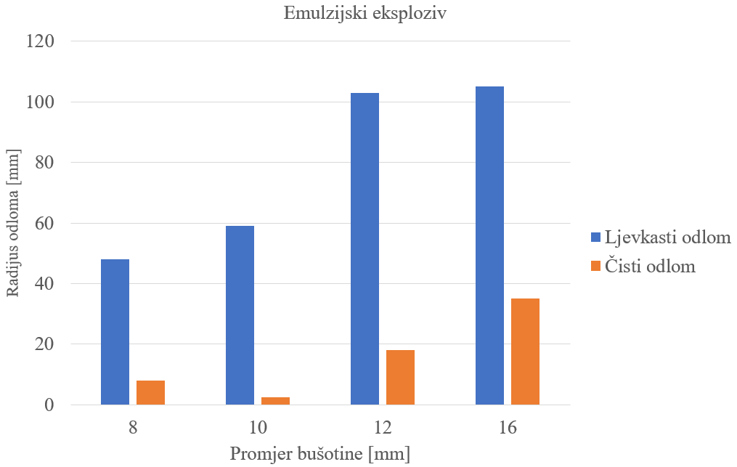
Slika 6-14 Dijagram odnosa radijusa odloma i promjera bušotine za emulzijski eksploziv
Na sljedećim slikama (6-15, 6-16, 6-17) prikazani su prijedlozi rasporeda bušotina u skladu s dobivenim rezultatima ispitivanja. Glavna orijentir ovakvih prijedloga jest veličina radijusa odloma te njihovog poklapanja sa susjednim bušotinama kako bi se stvorila zona drobljenja i izazvala odlom betona tankih stijenki odnosno rušenje dimnjaka i sl.

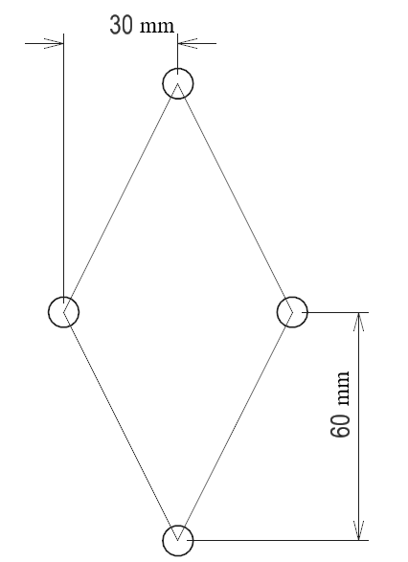
Slika 6-15 Prijedlog rasporeda 4 bušotine za želatinozni eksploziv
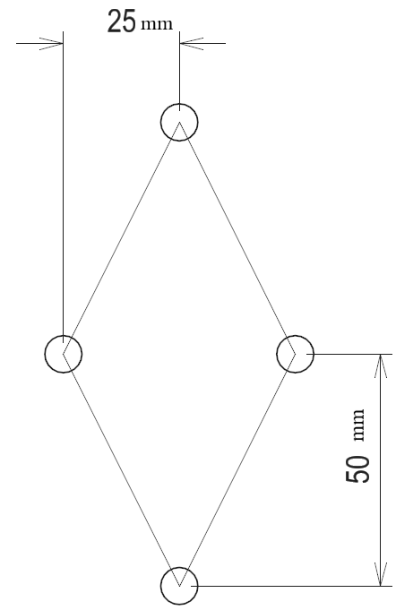
Slika 6-16 Prijedlog rasporeda za 4 bušotine malog promjera (8 i 10 mm) punjenih emulzijskim eksplozivom
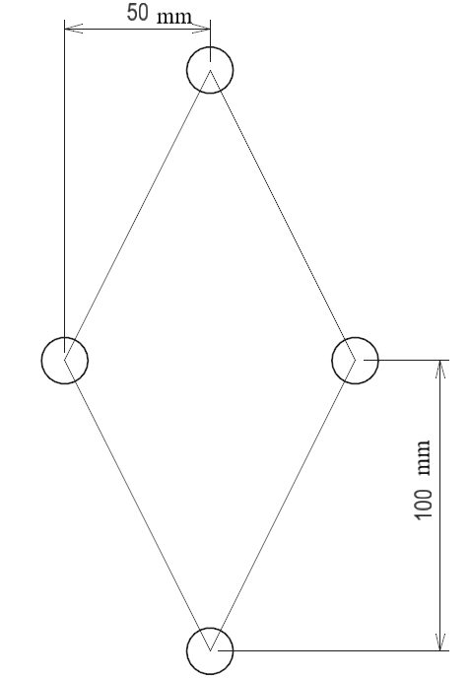
Slika 6-17 Prijedlog rasporeda za 4 bušotine većeg promjera (12 i 16 mm) punjenih emulzijskim eksplozivom

ZAKLJUČAK

Razvojem tehnologije, porastom stanovništva te sve veće potrebe za gradnjom, javlja se potreba za rušenjem objekata. Uglavnom se ruše zastarjeli objekti ili objekti koji više nisu u prvotnoj namjeni te se time dobiva novi prostor za gradnju. Upravo iz tih razloga pristupilo se ovom ispitivanju.
Nakon izvršenih ispitivanja može se zaključiti kako emulzijski eksploziv (Riohit) ostvaruje veće čiste odlome i ljevkaste odlome od želatinoznog eksploziva (Riodin HE).
Želatinozni eksploziv ima približno 30 % veću gustoću u odnosu na emulzijski eksploziv pa stoga i veću koncentraciju teoretske energije za obavljanje mehaničkog rada u betonu te bilo za očekivati da će i učinak u smislu ljevkastog odloma i čistog odloma u okolini minske bušotine biti veći u odnosu na emulzijski eksploziv s jednakim volumenom punjenja. Analizom dijagrama učinka (slike 6-13 i 6-14) pokazuje se da ljevkasti odlom je veći za 30 %, a čisti odlom čak i do nekoliko puta, ali u slučaju učinka emuzijskog eksploziva prema učinku želatinoznog eksploziva. Razlog tome može se tražiti u činjenici da je tlak detonacijskih produkata, koji su i nositelji radne sposobnosti direktno ovisan s kvadratom brzine detonacije. Brzina detonacije kod želatinoznih eksploziva značajno pada sa promjerom naboja te se za naboje promjera ispod 20 mm može biti i ispod 2000 m/s. Emulzijski eksplozivi imaju manje izraženo to svojstvo pa i u malim promjerima postižu brzinu detonacije oko 4000 m/s. Obzirom na ta svojstva, unatoč većoj gustoći i većoj teoretskoj energiji eksplozije, učinak je slabiji jer je generiran manji tlak i postignuta manja radna sposobnost u danim uvjetima.
Prema rezultatima ispitivanja može se zaključiti da je kod betona tanke stijenke potrebno značajno povećati specifičnu potrošnju eksploziva odnosno utrošenu masu eksploziva za miniranje jediničnog volumena betona. To je potrebno postići povećanjem promjera bušotine, mase jediničnog punjenja po bušotini smanjenjem razmaka između bušotina.
Budući da provedena ispitivanja nisu u potpunosti kvantificirala parametre bušenja i punjenja već su dala generalne zavisnosti potrebno je provesti ispitivanja na modelima betonskih cijevi kako bi se eliminirao utjecaj konačnosti ploča i stvaranje odloma na rubovima odnosno slobodnim površinama. Izvođenjem istraživanja na modelima s razmjernim odnosima dimenzija, odnosno visine i promjera, s druge strane, postigli bi se uvjeti opterećenja djelovanja eksplozivnog punjenja masom nad ležećeg betona kako je i slučaj kod stvarnih dimnjaka jer se miniranja obavljaju u podnožju objekta.

LITERATURA

- BJEGOVIĆ, D., RAJZER, R., VULELIJA, Z., 2013. History of concrete application in Croatia. International Conference on Advances in Cement and Concrete Technology in Africa. Berlin: BAM Federal Institute for Materials Research and Testing.
- BJEGOVIĆ, D., ŠTIRMER, N., 2015. Teorija i tehnologija betona. Zagreb: Građevinski fakultet.
- DOBRILOVIĆ, M., BOHANEK, V., ŠKRLEC, V., 2019. Eksplozivi i razvoj društva. Annual of the Croatian Academy of Engineering, str 104-120.
- ESTER Z., DOBRILOVIĆ M., 2016. Digitalni udžbenik: Rušenje objekata. Zagreb, RGN fakultet.
- ILYUSHIN, A.A., LENSKY, V.S., 1967. Strength of materials. Prvo izdanje. Amsterdam: Elsevier.
- KATALINIĆ, M., PINTERA, A., PLEŠE, P., POLIĆ, K., PRŽIĆ, V., RUKAVINA, L., 2021. Analiza utjecaja čimbenika miniranja pri rušenju betonskih i ciglenih dimnjaka. Seminarski rad. Zagreb: RGN fakultet.
- KRSNIK, J., 1989. Miniranje. Zagreb: RGN fakultet, Institut za rudarstvo, geotehniku i naftu.
- MARTIN-CONSUEGRA, J.M., 2021. Chimney demolition. Seminarski rad. Zagreb: RGN fakultet.
- MELZER, R., 2015. Blast Filding of Reinforced Concrete Chimneys. Desing office of Structure Demolition. Dresden. Njemačka.
- MINDESS, S., YOUNG, F.J., DARWIN, D., 2003. Concrete. Drugo izdanje. New Jersey: Prentice Hall.
- MODEL CODE 2010 – Final draft, Volume 1. Fib bulletin 55.
- RACHED, M., DE MOYA, M., FOWLER, D.W., 2009. Utilizing aggregates characteristics to minimize cement content in Portland cement concrete. Austin: University of Texas, ICAR 401.
- RUSHFORTH, R., FAULKNER J.M., 2017. Fundamentals of Explosive Demolition. Precision Demolition Company. Sheffield. Ujedinjeno Kraljevstvo.
- ŠUMELJ, I., 2017. Utjecaj zamjenskog dodatka troske na toplinu hidratacije portland cementa. Split: Kemijsko – tehnološki fakultet.
- UKRAINCZYK, V., 1994. Beton: Struktura, svojstva, tehnologija. Zagreb, Alcor.
- ZELIĆ, J., OSMANOVIĆ, Z., 2014. Čvrstoća i trajnost cementnih kompozita. Split: Kemijsko - tehnološki fakultet.

NORME:
- BRITISH STANDARDS INSTITUTION. 2008. BS 8007. Design of Concrete Structures for Retaining Aqueous Liquids. BSI.
- HRVATSKI ZAVOD ZA NORME. 2010. HRN EN 1992-1-1 Eurokod 2. Projektiranje betonskih konstrukcija. Dio 1-1: Opća pravila i pravila za zgrade. Hrvatski zavod za norme.
- HRVATSKI ZAVOD ZA NORME. 2014. HRN EN 206-1. Beton - Specifikacija, svojstva, proizvodnja i sukladnost. Hrvatski zavod za norme.

WWW IZVORI:
- MODULUS OF ELASTICITY OF CONCRETE – DETERMINATION AND IMPORTANCE IN DESIGN.
URL:https://theconstructor.org/concrete/properties/modulus-elasticity-concrete/32035/ (2.6.2022.)
- RIODIN HE
URL:https://www.eksplo-promet.hr/wp-content/uploads/2018/10/RIODIN-HE-HRV.pdf (25.6.2022.)
- RIOHIT
URL:http://eksplo-promet.hr/wp-content/uploads/2015/09/RIOHIT-ST.pdf (25.6.2022.)
- SAMOBORKA – TEHNIČKA UPUTA PROIZVODA
URL:https://www.samoborka.hr/upload/proizvodi/tup_betonske_cijevi_1000mm_153634.pdf (25.6.2022.)

SAŽETAK

ZAVISNOST UČINKA NABOJA U BETONSKIM ELEMENTIMA TANKE STIJENKE O MINERSKIM PARAMETRIMA

Autori: Kristian Kosović, Andrija Vukšić

Ključne riječi: rušenje, eksplozivi, minerski parametri, betonski elementi tanke stijenke

Rušenje je postupak uklanjanja nekog objekta ili elementa raznim metodama. Primjenjuje se kada postoji potreba za dobivanjem novog prostora za gradnju. Osim toga, objekte je potrebno ukloniti zbog oštećenja nastalih prirodnim katastrofama. Takvi objekti predstavljaju sigurnosnu ugrozu po okolinu i ukoliko ih nije moguće sanirati, potrebno ih je srušiti. Uklanjanje objekata eksplozivima je najbrži, a nekad i najisplativiji postupak. Uz pravilno rukovanje i poštivanje zakona te mjera zaštite ne predstavlja opasnost za okolinu.
Beton je jedan od najčešće korištenih materijala u građevinarstvu. Gotovo svaki objekt sadrži betonski element. Betonski elementi tanke stijenke definirani su kao elementi čija debljina stijenke ne prelazi 15 cm. Rušenje takvih elemenata predstavlja veliki izazov zbog bušenja izrazito plitkih minskih bušotina u koje stane mala količina eksplozivnog naboja, stoga posebnu pozornost treba posvetiti pravilnom razmaku između bušotina.
U radu je analiziran/a:
- Utjecaj rasporeda minskih bušotina,
- Utjecaj duljine punjenja, odnosno količine naboja i promjera minskih bušotina,
- Usporedba učinka emulzijskog i želatinoznog eksploziva.

Ispitivanja su provedena u realnim uvjetima na betonskim pločama debljine 6 centimetara na poligonu za miniranje Laboratorija za ispitivanje eksploziva Rudarsko – geološko naftnog fakulteta.

SUMMARY

DEPENDANCE OF EXPLOSIVE CHARGE PERFORMANCE IN THIN-WALL CONCRETE ELEMENTS ON BLASTING PARAMETERS

Authors: Kristian Kosović, Andrija Vukšić

Key words: demolition, explosives, blasting parameters, thin-wall concrete elements

Demolition is the process of removing an object or element by various methods. It is applied when new space for construction is needed. In addition, buildings need to be removed due to damage caused by natural disasters. Such facilities pose a security threat to the environment and if they cannot be repaired, they need to be demolished. Removing objects with explosives is the fastest, and sometimes the most cost-effective procedure. With proper handling and compliance with the law as well as following protection measures, they do not pose a danger to the environment.
Concrete is one of the most used materials in construction. Almost every building contains a concrete element. Thin-wall concrete elements are defined as elements whose wall thickness does not exceed 15 cm. Demolition of such elements is a great challenge because extremely shallow blast holes are being drilled which can hold a small amount of explosive charge. Therefore, special attention should be paid to the appropriate distance between the blast holes.
In this paper, the following is analyzed:
- Impact of blast holes layout,
- Influence of filling length, ie amount of explosive charge and blast hole diameter,
- Comparison of the effect of emulsion and gelatinous explosive.

The tests were carried out in real conditions on concrete slabs 6 centimeters thick at the blasting site of the Explosives Testing Laboratory of the Faculty of Mining, Geology and Petroleum Engineering.

